Срочная нужда христианских школ в Пакистане
пакистан
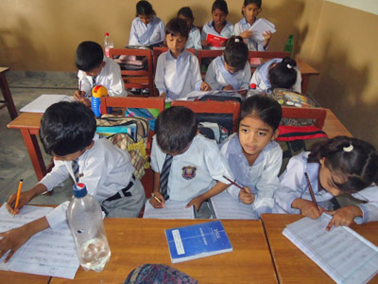
16 февраля 2015
Указом правительства было приказано закрыть все школы в Пакистане до 12 января, чтобы дать им время принять новые меры по обеспечению безопасности и защите детей от исламского терроризма. Эти меры включают в себя строительство высокого забора (2,4 м) по периметру школы с колючей проволокой наверху; организацию видеонаблюдения; установку арочных металлоискателей на входе; организацию эвакуационных пунктов; а также подготовку списков всех сотрудников и учеников. Эти требования относятся ко всем школам Пакистана, хотя поддержку власти оказывают только элитным государственным учебным заведениям. Во многих случаях школам не разрешают начать работу, если они не выполнили эти минимальные требования. А если школа проигнорирует требования, ей грозят штрафы и закрытие.
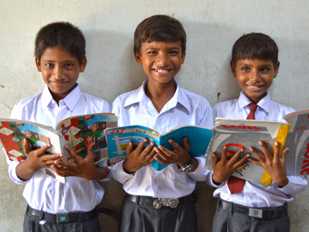
Фонд Варнава помогает 43-м христианским школам по всему Пакистану, покрывая их текущие расходы и давая возможность детям из бедных семей получить хорошее образование в атмосфере христианской любви. Но эти школы не имеют средств на то, чтобы выполнить новые требования властей. Некоторые из них до сих пор закрыты, другие работают, но с условием, что они немедленно выполнят поставленные требования.
Жертвуйте:
- $50 – ручной металлоискатель
- $128 – камера видеонаблюдения
- $247 – источник бесперебойного питания
- $749 – строительство стены
- $381 – колючая проволока, которую нужно разместить на стене
- $1,340 – арочный металло-искатель для установки на входе
Чтобы помочь христианским школам в Пакистане, жертвуйте в фонд Христианские школы в Пакистане (код проекта 41-499).
Власти издали этот указ после событий 16 декабря, когда в одной из школ Пешавара (столице провинции Хайбер-Пахтунхва) были жестоко застрелены 132 ученика. Боевики открыли огонь в военной школе Пешавара, всего погибло более 140 человек учеников и сотрудников школы. Ответственность за теракт взяла на себя группировка «Техрик-е Талибан Пакистан», сказав, что захват школы стал ответом на военные операции в северо-западных регионах Пакистана на границе с Афганистаном.
Нападение на христианскую школу для мальчиков в Банну в провинции Хайбер-Пахтунхва еще раз подчеркнула особую угрозу для христианских детей в школах Пакистана.
Вы можете помочь христианским школам в Пакистане найти необходимые ресурсы и выполнить требования властей. Это не только позволит им продолжить работу, но и сделает обучение детей более безопасным.
www.barnabasfund.ru/donate
Молитесь:
- Молитесь о том, чтобы Господь утешил всех, кто потерял своих близких во время теракта в школе.
- Славьте Господа за то, что Он благословляет работу христианских школ в Пакистане. 5,479 детей могут получать в них хорошее образование. Молитесь о скорейшем возобновлении их работы.
- Молитесь о том, чтобы Бог сохранил всех учеников и сотрудников в христианских школах и защитил их от насилия и угроз.

